Proje Adı: FxCats

Proje Açıklaması: Kedi tuvalet projesinin Android uygulamasıdır.

Uygulama Logosu:



Uygulama Ekranı:

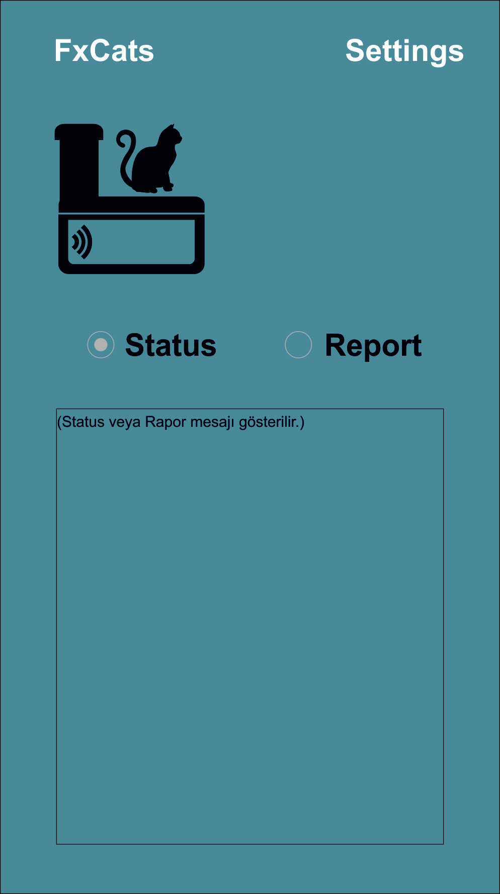

RS<CR><LF>   
Status talep mesajı gönderilir. Status seçili ise her 1 saniyede bu sorgu yapılarak gelen cevap mesaj alanında gösterilir.

RR<CR><LF>   
Rapor talep mesajı gönderilir. Otomatik güncelleme yapılmaz. Report radio buttonu tekrar tıklanırsa/seçilirse güncelleme yapılır. Cihazdan gelen cevap mesaj alanında gösterilir.

Setting Ekranı:

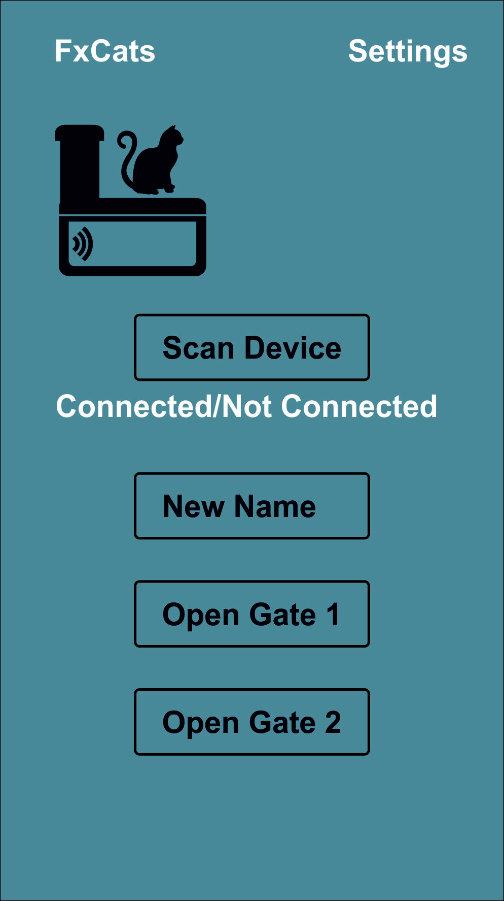

Scan Device: Bluetooth üzerinden cihazlar taranır, listelenir ve bağlantı kurulur. Önceden seçilen varsa otomatik bağlantı kurulur.

New Name: Cihaza yeni isim vermek için kullanılır.  
WN NewName<CR><LF> mesajı cihaza gönderilir.

Open Gate 1: Cihaz 1. kapısının açılması talep edilir.  
COG1<CR><LF> mesajı ile kapı açma komutu gönderilir.  
Buton yazısı “Close Gate 1”e döner ve tıklanırsa cihaza CCG1<CR><LF> mesajı gider.

Open Gate 2: Cihaz 2. kapısının açılması talep edilir.  
COG2<CR><LF> mesajı ile kapı açma komutu gönderilir.  
Buton yazısı “Close Gate 2”ye döner ve tıklanırsa cihaza CCG2<CR><LF> mesajı gider.

Geri dönüş mesajı (eğer tanımlı değilse, örn OpnGate komutu):  
OK<CR><LF> mesajı ile işlem tamamlandı mesajı döner.  
ERR<CR><LF> mesajı ile işlem tamamlanamadı mesajı döner.

Yazan Yılmaz Eyidoğan

Tarih: 20.01.2017